附件3

肇庆市公立医疗机构药品跨区域联合
集中采购医疗机构工作指引

为贯彻落实肇庆市政府深化医改工作部署，深入推进药品流通体制改革，完善药品采购和供应制度，遵循公平、公开、公正原则，保证药品生产企业、公立医疗机构充分的参与度和选择权，做好全市公立医疗机构药品供应、配送和保障工作，保证改革稳定推进，制定以下指引流程：

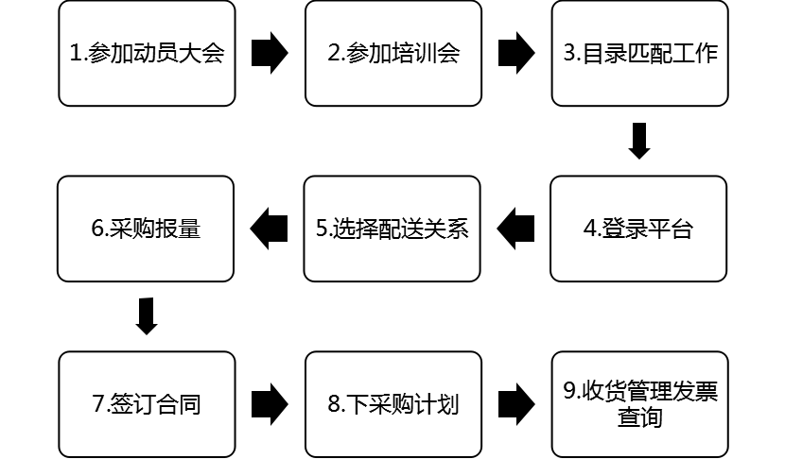

第一步：参加动员会
为全面贯彻落实《肇庆市人民政府办公室关于印发〈肇庆市推进公立医疗机构药品跨区域联合集中采购改革试行方案〉的通知》（肇府办〔2018〕108号）精神，进一步增强我市医疗机构药品供应保障能力和降低药品采购价格，扎实推进药品跨区域联合集中采购改革各项工作，召开肇庆市药品跨区域联合集中采购公立医疗机构动员会。
1.准备资料
（1）数字证书申请表（加盖企业公章）（一式三份）
（2）印章（公章）申请表（一式两份）
（3）《组织机构代码证》或者《医疗机构执业许可证》（加盖公章）（一式两份）
（4）经办人身份证复印件（加盖公章）（一式一份）
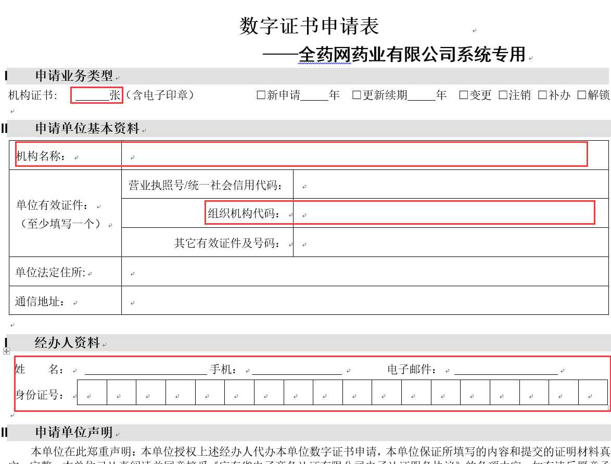
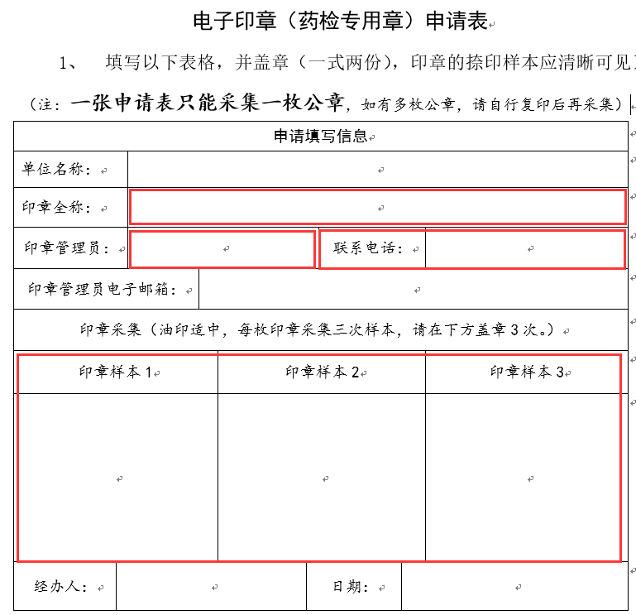

2.领取数字证书
根据肇庆市卫生计生局的通知领取数字证书，数字证书与原省平台数字证书使用方法一样。用户名与密码将在领取数字证书时统一发放。

第二步：参加培训会
为保证肇庆市的公立医疗机构掌握平台操作，顺利推进肇庆市公立医疗机构药品跨区域联合集中采购工作，将由深圳市全药网组织开展培训。

第三步：目录匹配工作
1. 目录匹配原则
各医疗机构现实际使用药品品种目录与跨区域联合集中采购上线品种目录（以下简称GPO目录）应按照以下原则进行匹配：
（1）同通用名，同目录剂型的情况：
根据《深圳市公立医院药品集团采购药品目录剂型整合规则（试行）》，同通用名，同目录剂型无论细分剂型、规格、生产企业是否相同，均应直接匹配GPO目录；但在同等质量层次前提下，通过比价原则，可在省平台与深圳平台选择价格低者进行交易。
（2）同通用名、不同目录剂型的情况：
同通用名，不同目录剂型，可按原采购途径选择；
（3）不同通用名的情况：
如纳入增补目录的品种，按以上原则进行匹配；
如未纳入增补目录的品种，可按原采购途径选择。
（4）质量层次不同的情况
以上匹配关系涉及GPO与省平台质量层次不同的情况，以GPO质量层次为准，对应关系详见下表：
深圳市(《市公立医院药品集团采购药品质量层次划分规则（试行）》) |  | 广东省(《广东省医疗机构药品交易暂行办法》)
第一层次 | 保护期内专利药品 | 第一层次 | 保护期内专利药品
第一层次 | 属于国家食品药品监督管理部门按照《药品注册管理办法（2007版）》注册分类之一批准上市的下列药品（监测期内）：化学药品注册分类的第1.1类；生物制品注册分类中治疗性生物制品的第1类；中药和天然药注册分类中第1类。 | 第一层次 | 属于国家食品药品监督管理部门按照《药品注册管理办法（2007版）》注册分类之一批准上市的下列药品（监测期内）：化学药品注册分类的第1.1类；生物制品注册分类中治疗性生物制品的第1类；中药和天然药注册分类中第1类。
第一层次 | 国家依法实施保密的品种 | 第二层次 | 国家依法实施保密的品种
第一层次 | 获国家食品药品监督管理部门批准保护的中药一级保护品种 | 第二层次 | 获国家食品药品监督管理部门批准保护的中药一级保护品种
第一层次 | 国家重大新药创制专项药品 | 第二层次 | 国家重大新药创制专项药品
第三层次 | 其他通过GMP认证药品和其他进口药品（获奖药品） | 第二层次 | 获奖药品
第二层次 | 过期专利药 | 第三层次 | 过期专利药
第二层次 | 出口药（稳定出口到国际主流市场药） | 第三层次 | 出口药（稳定出口到国际主流市场药）
第二层次 | 仿制药（通过质量一致性评价的仿制药） | 第三层次 | 仿制药（通过质量一致性评价的仿制药）
第三层次 | 其他通过GMP认证药品和其他进口药品（获奖药品） | 第四层次 | 其他通过GMP认证药品和其他进口药品

2.目录匹配整理
（1）整理本单位《药品跨区域联合集中采购可上线品种目录》
各医疗机构要做好跨区域联合集中采购相关药品的对接采购工作，根据现实际使用药品品种目录，对照第一批、第二批上线品种目录，组织本单位药事管理与药物治疗学委员会专家进行讨论（大输液不纳入讨论范围，仍按原途径采购），按照以上“1.目录匹配原则”，整理出本单位《药品跨区域联合集中采购可上线品种目录》（如下图，以下简称 《可上线目录》），“目录剂型”整合了多种细分剂型，规则详见《深圳市公立医院药品集团采购药品目录剂型整合规则》。
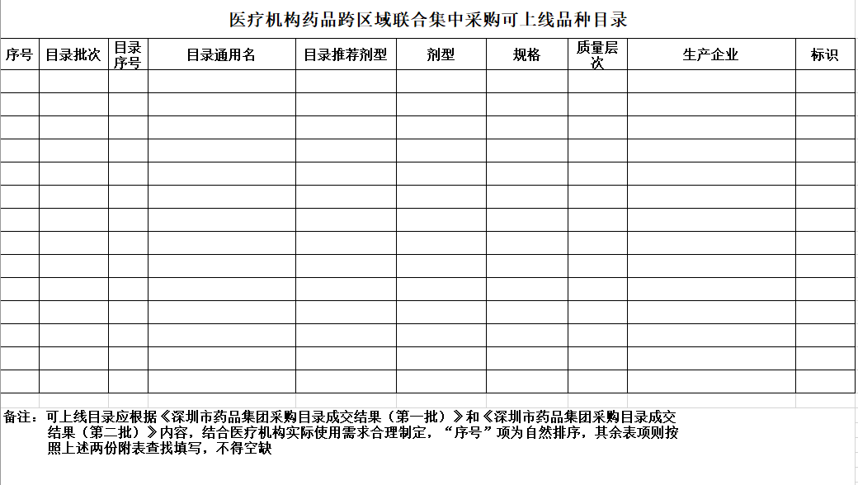
纳入《可上线目录》的药品如在省药品交易平台未执行完毕的合同量仍可继续执行，但不得增加新的报量及合同，在规定时间内必须完成相关药品在深圳药品供应平台上线采购，鼓励有需要的医疗机构可以提前采购下一批上线药品范围的药品。
（2）根据情况填报《未能上线目录的药品申请表》
医疗机构现实际使用药品品种目录,按照以上“1.目录匹配原则”属于第一批、第二批上线药品目录范围内，但因在可比质量层次条件下存在质量或价格等问题而不能纳入《可上线目录》的，填报《未能上线目录的药品申请表》并附详细的分析报告说明原因，经由市公立医疗机构药事管理专家委员会汇总审议通过，交市卫生计生局审定后执行。
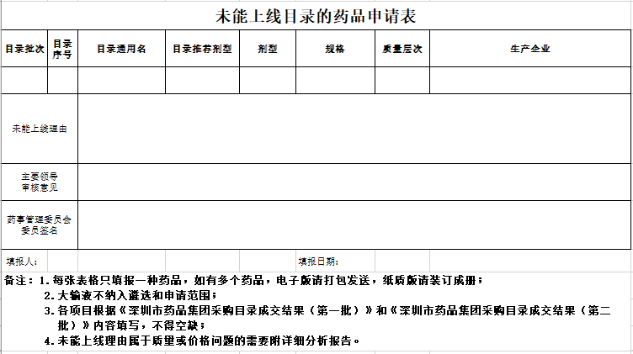
（3）填写《医疗机构用药不匹配清单》
属于第一批、第二批上线药品目录范围内，但本单位无同类品种或无临床使用需要的，填写《医疗机构用药不匹配清单》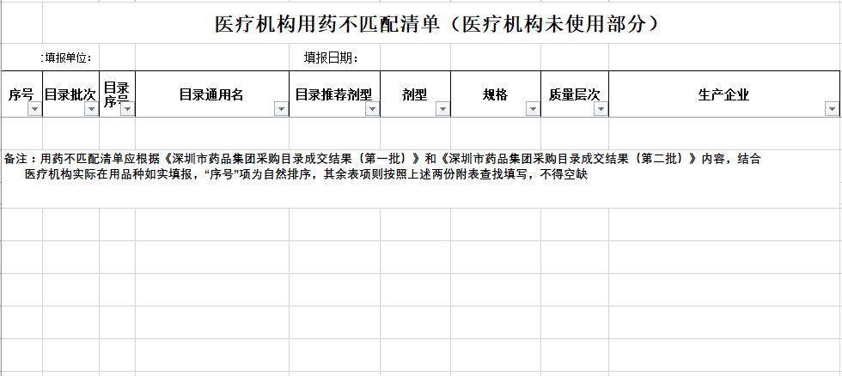
2.关于文件提交的时间要求
属于第一批的《可上线目录》、《未能上线目录的药品申请表》（含分析报告）和《医疗机构用药不匹配清单》，请于2018年7月27日前上报。
属于第二批的《可上线目录》、《未能上线目录的药品申请表》（含分析报告）和《医疗机构用药不匹配清单》，请于2018年8月30日前上报。
3.关于文件提交的方式要求
电子版：提交《可上线目录》、《未能上线目录的药品申请表》（含分析报告）和《医疗机构用药不匹配清单》至市卫生计生局规财科邮箱：zqwsjc@163.com。
纸质版：《未能上线目录的药品申请表》（含分析报告）加盖公章后交市卫生计生局规财科。

第四步：登录平台
网址：www.quanyaowang.com，点击 “GPO平台”。
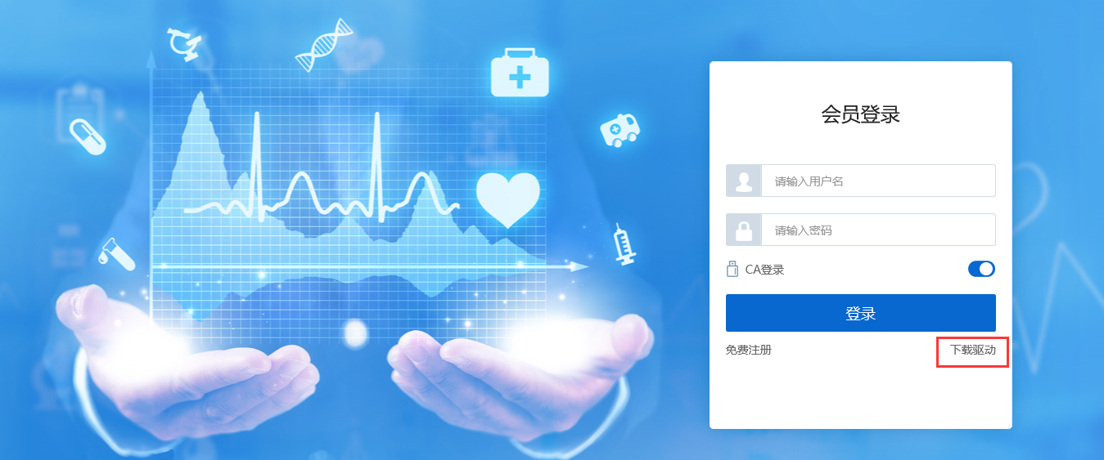
1.在会员登录页面下载驱动：包含安装说明和网证通客户端安装包。
2.使用数字证书，登录GPO平台。
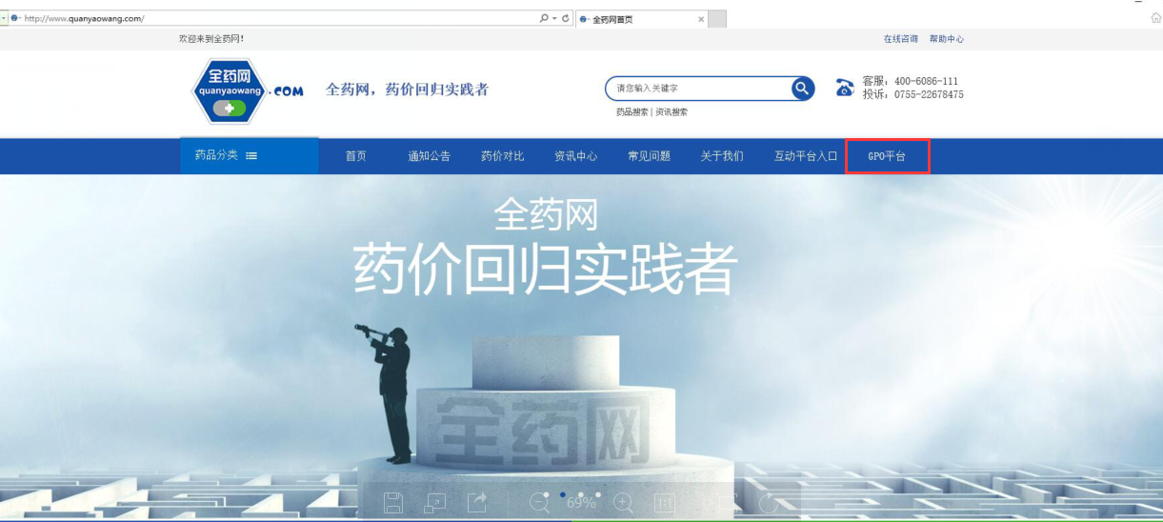

第五步：选择配送关系
选择“配送关系管理”-“买方选配送”-“选择”即可。
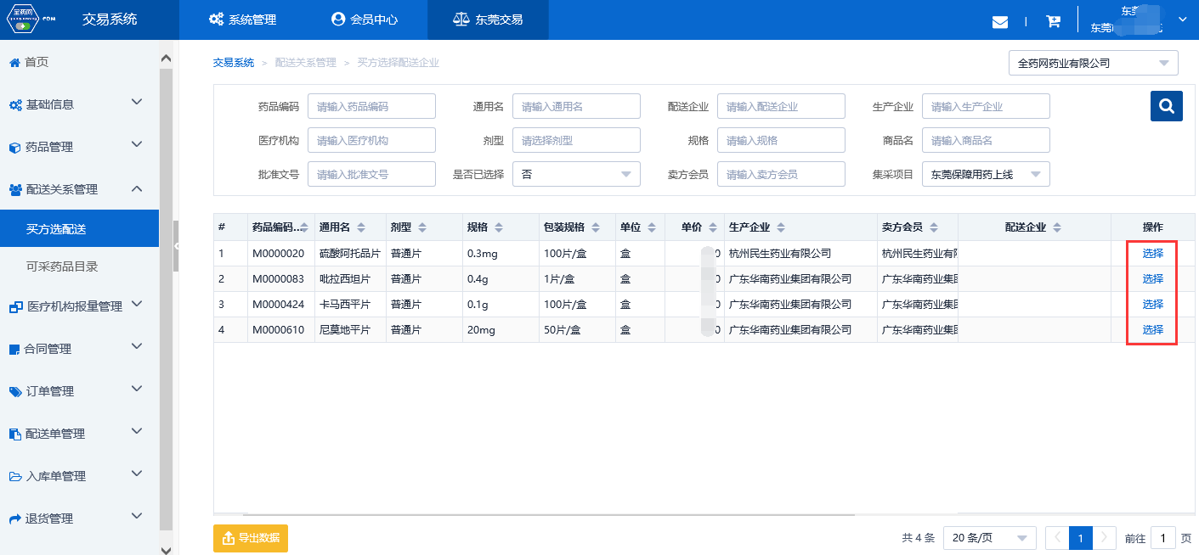
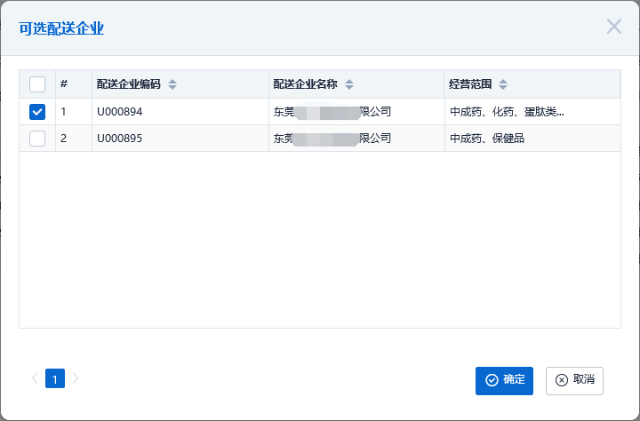

第六步：采购报量
选择“医疗机构报量管理”-“医疗机构报量”-“新增”-“选择项目、有效期”，报量完成。
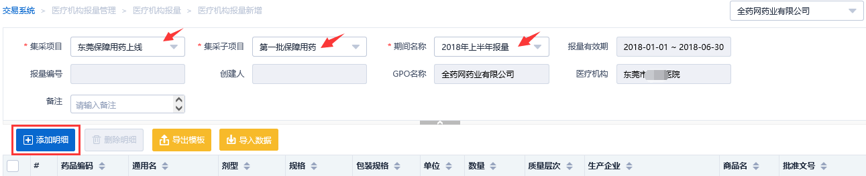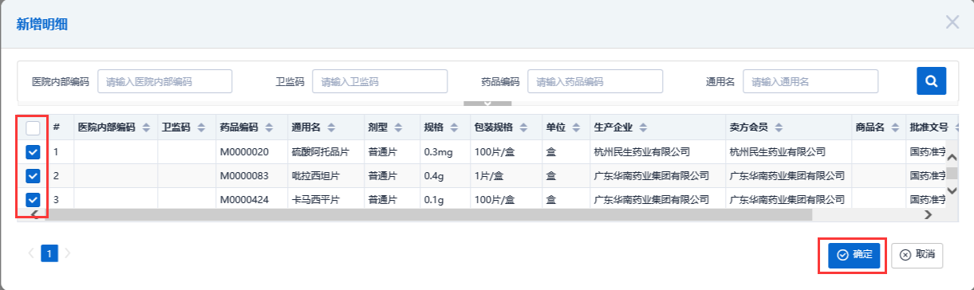

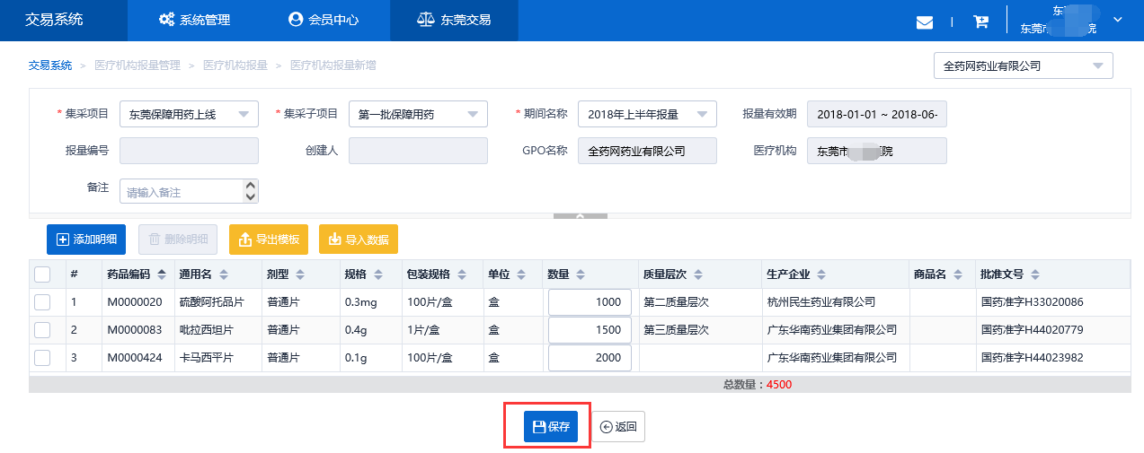

第七步：签订三方合同
选择“合同管理”-“三方合同列表”-“新增”-“添加明细”
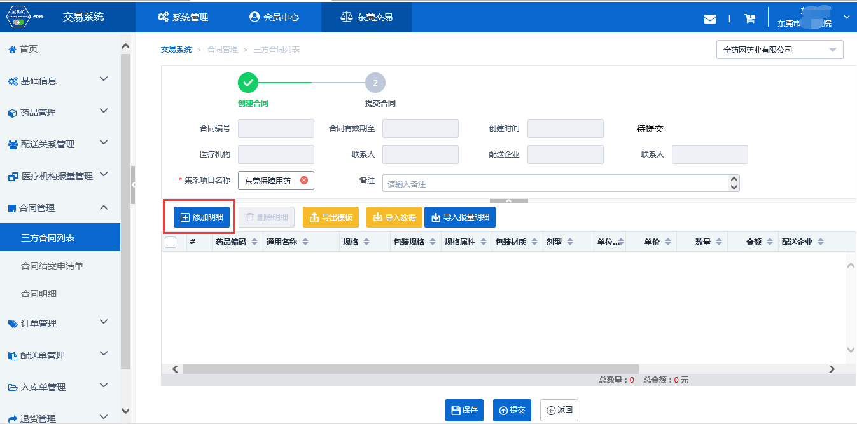
“添加明细”-添加药品明细。
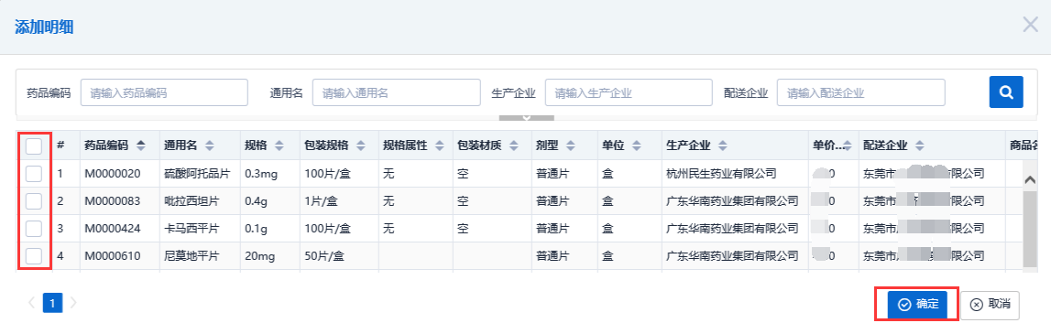
输入数量，点击“提交”。
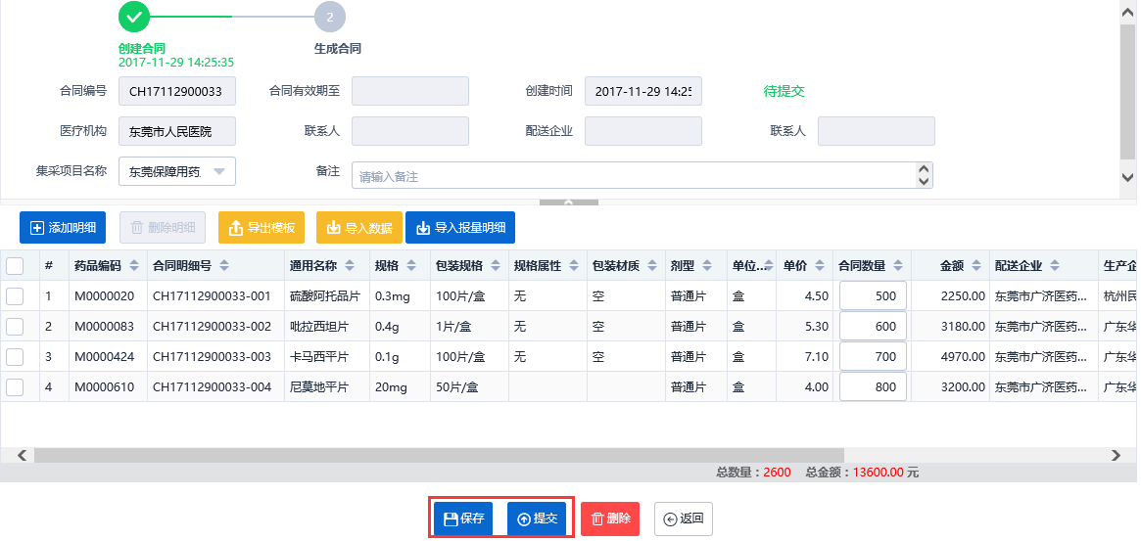
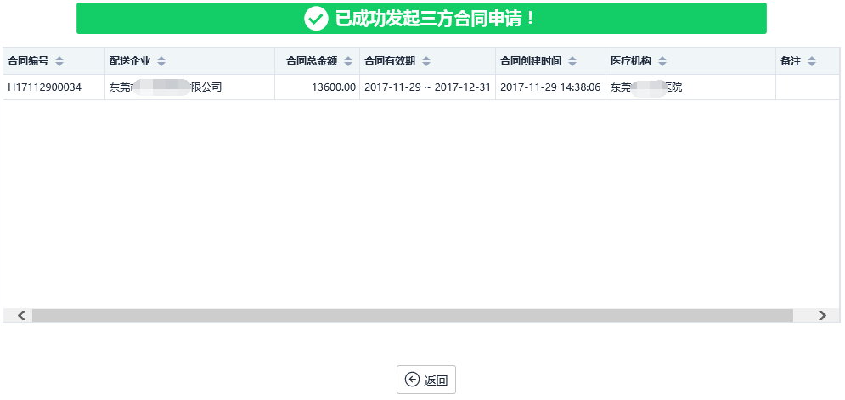
签订三方协议。
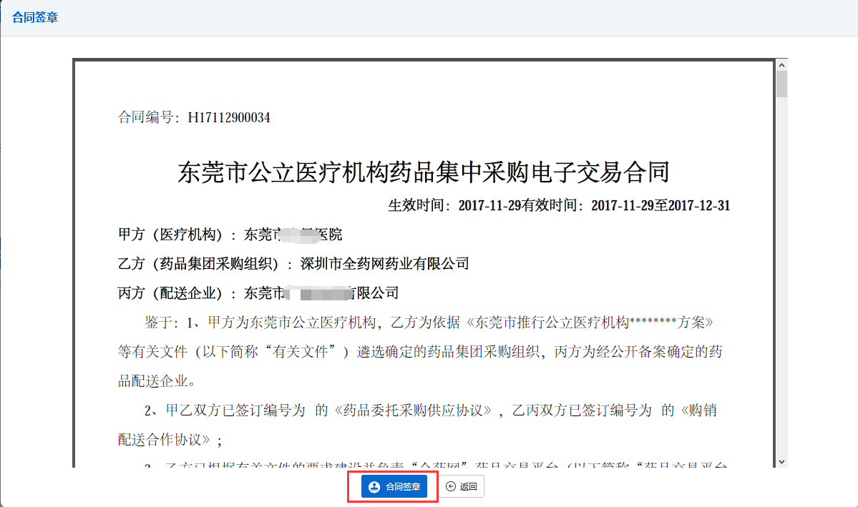

第八步：下采购计划
选择“订单管理”-“订单购物车”-“添加明细”。
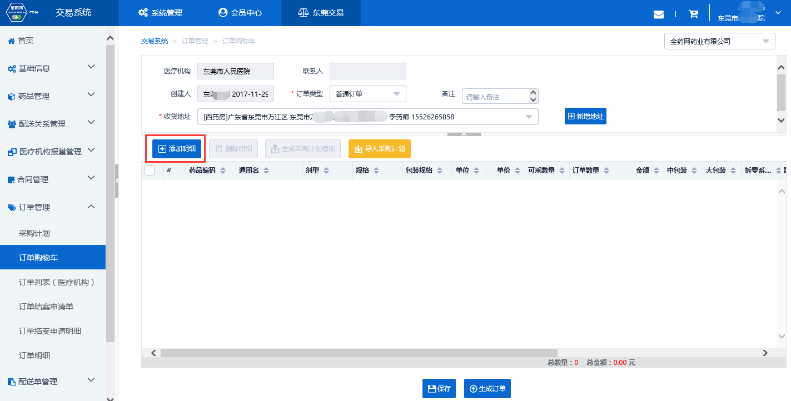
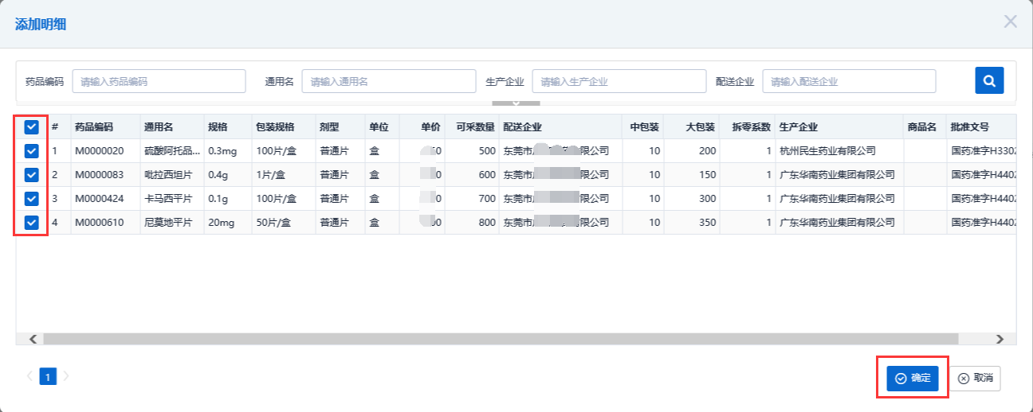
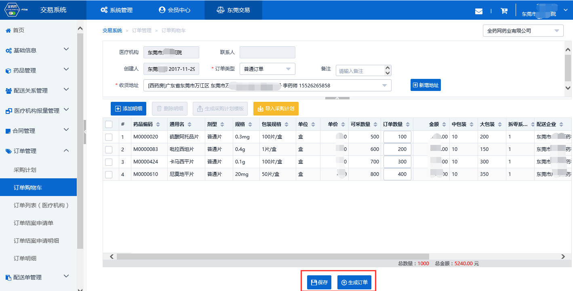
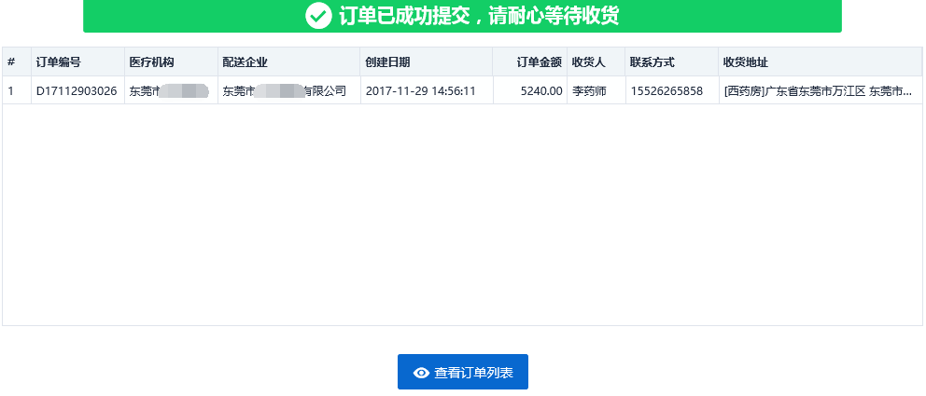

第九步：收货管理及发票查询
选择“入库单管理”-“新增”-“添加明细”完成入库。
